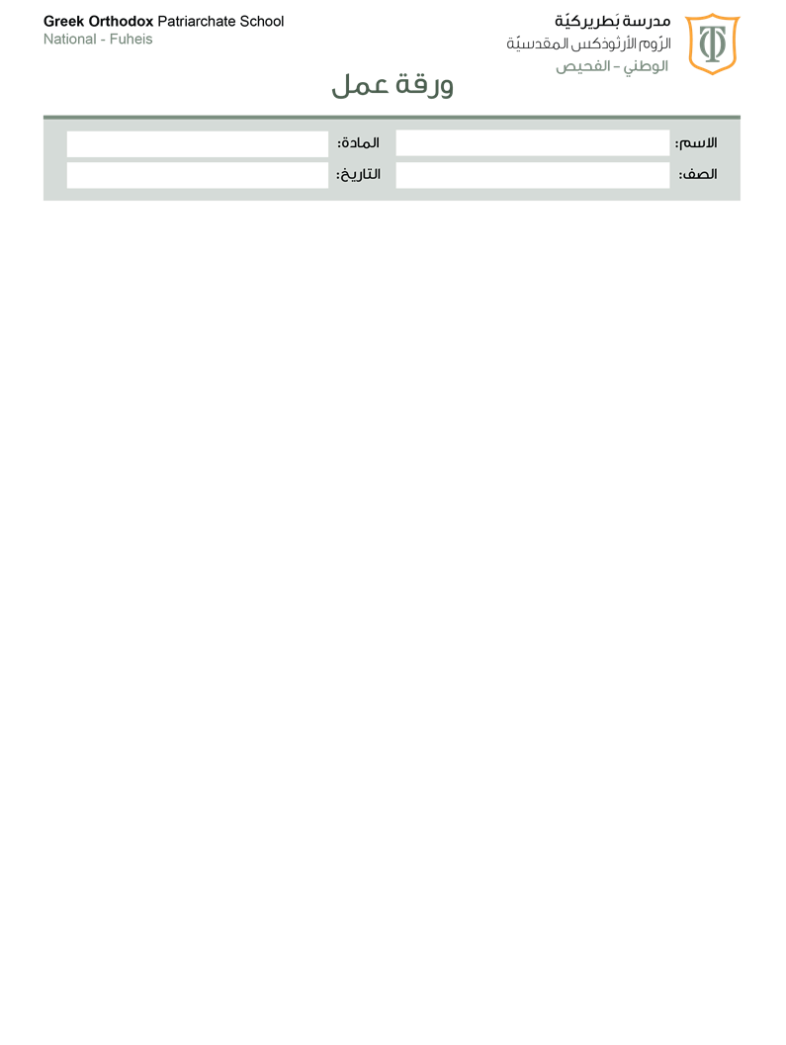

الاجتماعيات
الثاني ( ا+ ب )

السؤال الاول : تمعن الكلمات التالية ثم املأ الفراغ بما هو مناسب ؟

( التوقف , الاشارة الخضراء , العبور , المكان المخصص للمشاة )

1- يشير اللون الاخضر الظاهر في اشارة المرور الخاصة بالمشاة الى؟ ____________.
2- يشير اللون الاحمر الظاهر في اشارة المرور الخاصة بالمشاة الى؟ _____________.
3- يعبر الاشخاص الشارع من ؟ __________________.
4-يعبر الاشخاص الشارع بامان عند؟ ________________.

السؤال الثاني : رتب خطوات عبور الطريق بامان بكتابة الارقام من 1 الى 5 في الفراغ ؟

1- انظر يميناً _________.
2- انظر يساراً مرة اخرى _________.
3- اقف على الرصيف و انتبه جيداً قبل عبور الشارع __________.
4- اعبر الشارع في خط مستقيم مع احد افراد اسرتي __________.
5- انظر يساراً _________.

السؤال الثالث : ضع عبارة ( سلوك سليم , سلوك غير سليم ) لكل من الجمل التالية ؟
1- عبور الاشخاص من المكان المخصص للمشاة _________________
2-اخراج يد الطفل خارج نافذة المركبة __________________
3- مساعدة كبار السن في قطع الشارع ___________________
4- استخدام الهاتف اثناء قطع الشارع ___________________
5- تناول الطعام اثناء قيادة المركبة __________________

السؤال الرابع : اهمية اتباع قواعد عبور الشارع ؟

__________________________________________.

